**Vista del modelo en Power BI**

**Introducción**

La vista **Modelo** en Power BI es esencial para crear y gestionar modelos de datos dentro de sus informes. En esta lectura, explorará los principales elementos de la interfaz de usuario dentro de la **vista** Modelo en Power BI.

**Visión general de la vista Modelo**

La vista **Modelo** representa visualmente todas las tablas de datos, relaciones y columnas. Puede utilizar estos elementos visuales para dar forma y estructurar sus datos. La vista **Modelo** es especialmente crucial cuando un modelo de datos contiene relaciones complejas entre sus tablas.

**Elementos de la vista Modelo**

Puede acceder a la vista **Modelo** seleccionando el icono **del modelo** en la barra lateral izquierda del escritorio de Power BI. La vista **Modelo** contiene los siguientes elementos de interfaz de usuario:

* **Vista de diagrama (lienzo)**
* **Panel de datos**
* **Panel de propiedades**
* **Cinta de inicio**

A continuación se analiza en detalle cada uno de estos elementos.

**Vista de diagrama (lienzo)**

La vista **Diagrama** presenta un resumen visual de su modelo de datos. Puede utilizarla para visualizar elementos importantes de su modelo de datos, como las tablas de datos, los campos y las relaciones. Estos elementos se exploran con más detalle a continuación.

**Tablas de datos**

Las tablas de datos representan los datos brutos que importa o conecta a Power BI. Las tablas contienen campos (columnas) y filas de datos. En la **vista Modelo**, puede ver una lista de todas sus tablas de datos (tanto importadas como calculadas). Puede expandir (contraer) la tabla de datos para ver (ocultar) los campos que contiene.

El pequeño icono del ojo situado en la parte superior derecha del diagrama de la tabla le permite ocultar la tabla de la vista del informe de escritorio de Power BI.

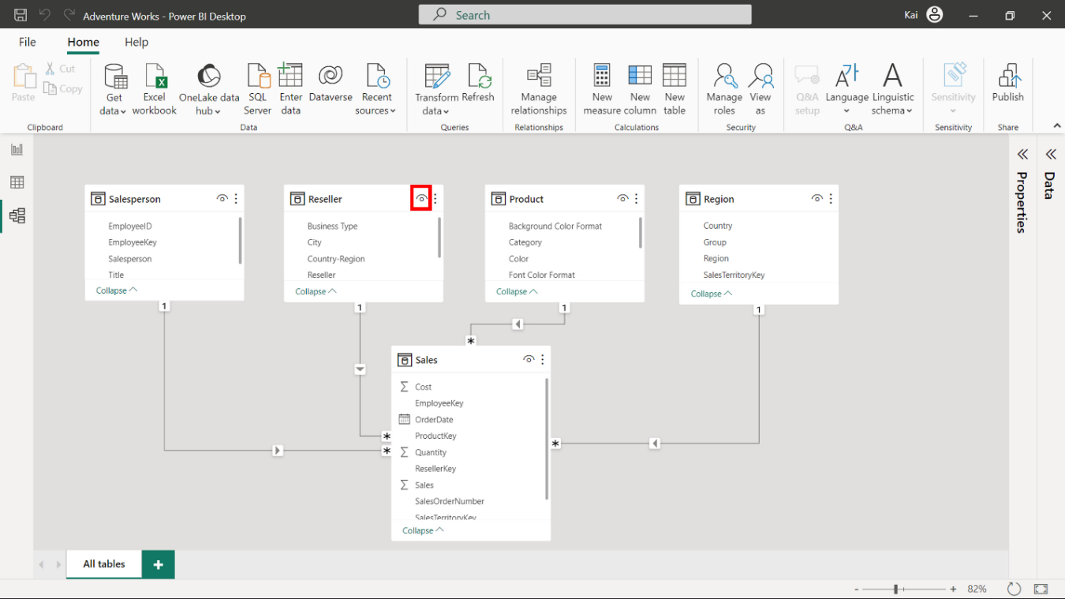Puede acceder a más opciones seleccionando las elipses situadas junto al icono del ojo del diagrama de la tabla.

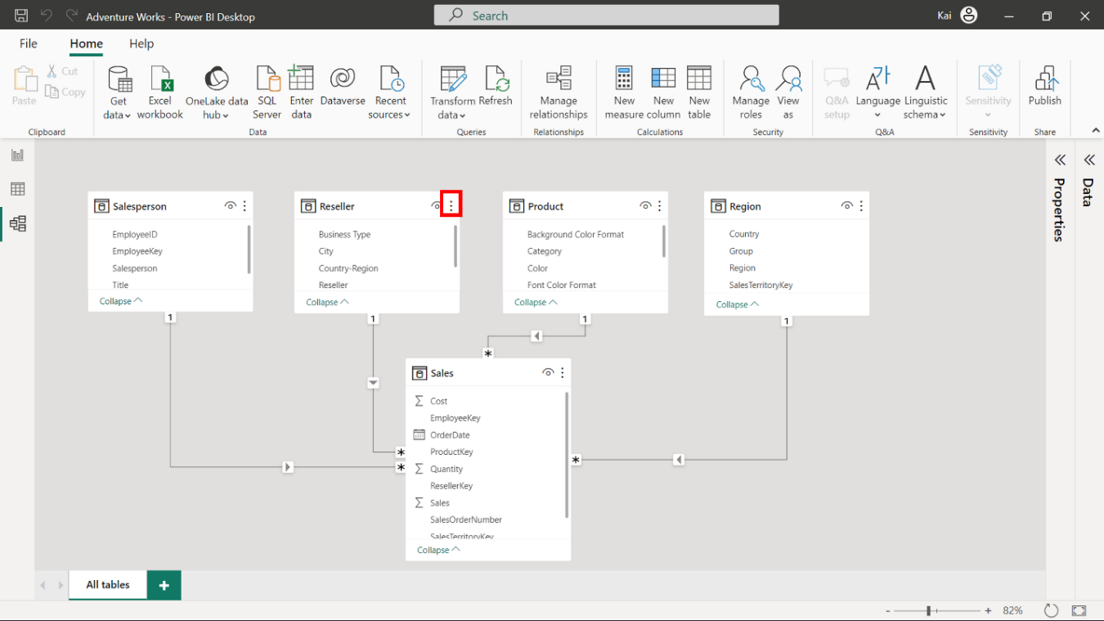

**Campos**

Los campos son columnas dentro de sus tablas de datos. En la vista **Modelo**, estos campos aparecen bajo sus respectivas tablas. Todos los cálculos (columnas calculadas y medidas) aparecen también como campos en las tablas de datos.

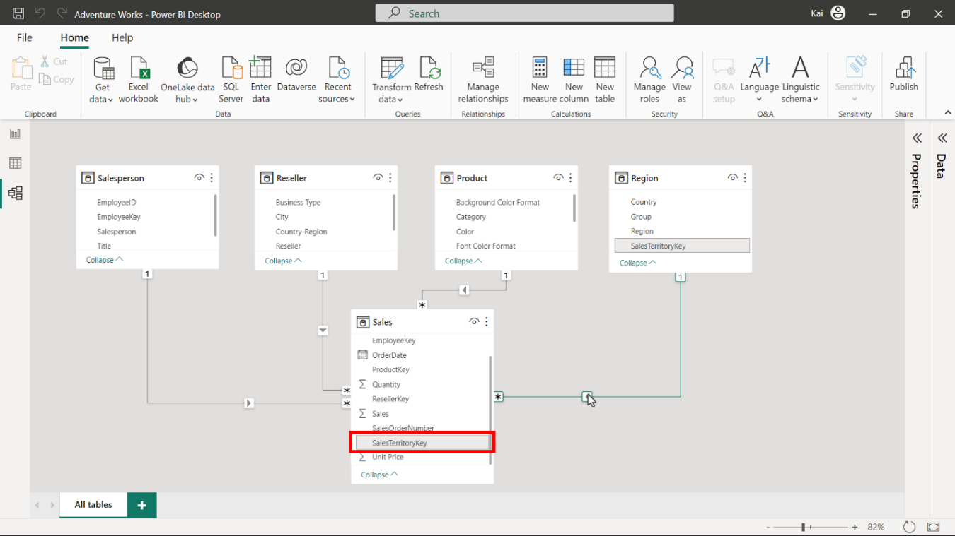

**Relaciones**

Una de las características clave de la vista **Modelo** es el establecimiento y la gestión de relaciones entre tablas. Puede crear y configurar relaciones entre tablas basadas en campos clave comunes.

(Tenga en cuenta que los puntos siguientes pueden contener conceptos con los que no esté familiarizado actualmente. No se preocupe; descubrirá más sobre estos conceptos y relaciones en las próximas lecciones)

Las tablas se relacionan a través de una línea de relación (línea de conector). Cuando pasa el ratón por encima de la línea de conector, ésta resalta los campos utilizados para establecer la relación. La flecha de la línea de conector indica la dirección de la relación (dirección del filtro cruzado).

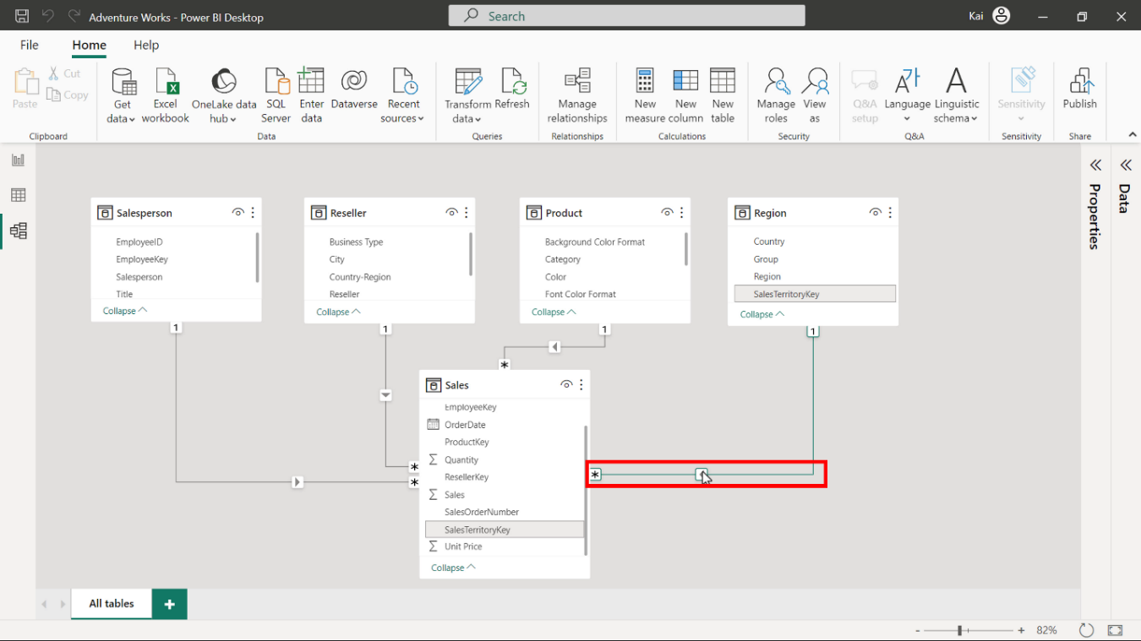

La línea de **conector** conecta dos tablas. El icono **1** representa el lado **uno** de la relación, mientras que el **icono \*** indica el lado **muchos** de la relación.

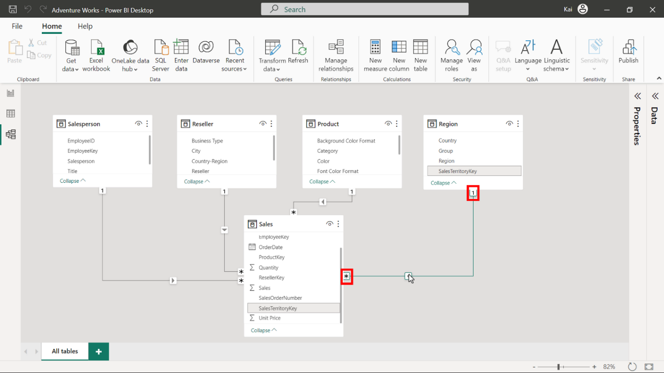

Puede seleccionar y hacer doble clic en la línea del **conector** para abrir la ventana **Editar relación**. Puede utilizar esta ventana para editar o configurar las relaciones entre sus tablas de datos.

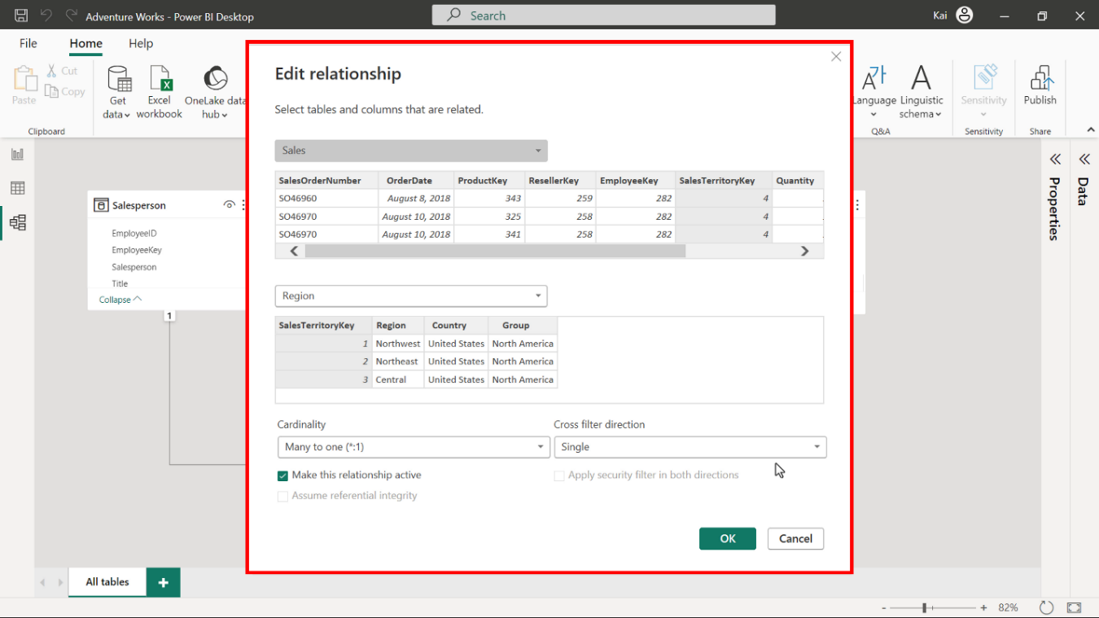

Cuando carga varias tablas en su modelo de datos, Power BI detecta automáticamente su relación basándose en el campo clave común.

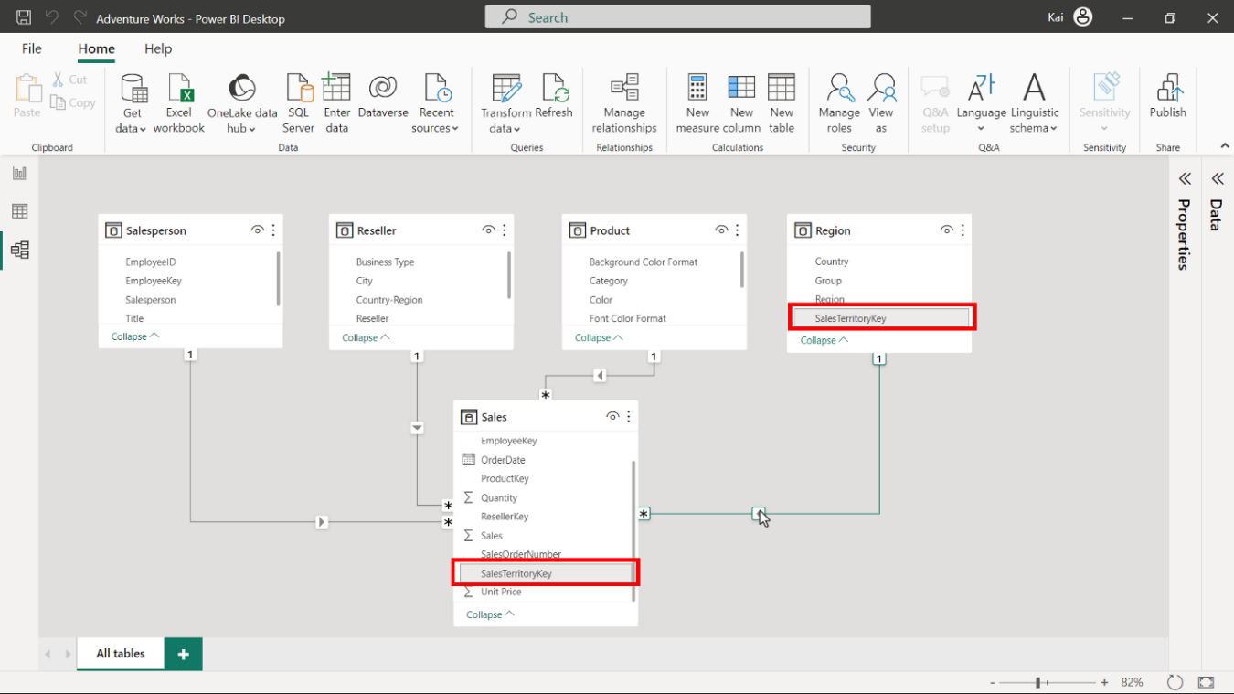

**Panel de datos**

El panel **Datos** es el elemento común de las tres vistas del escritorio de Power BI**(vista Informe**, **vista Datos** y **vista Modelo**).

El panel **Datos** enumera todas las tablas de datos y los campos dentro de las tablas. Todos los tipos de tablas calculadas, columnas y medidas que creará se enumeran en el panel **Datos**. Si su modelo de datos contiene muchas tablas, puede utilizar la barra de búsqueda para localizar una tabla de datos específica.

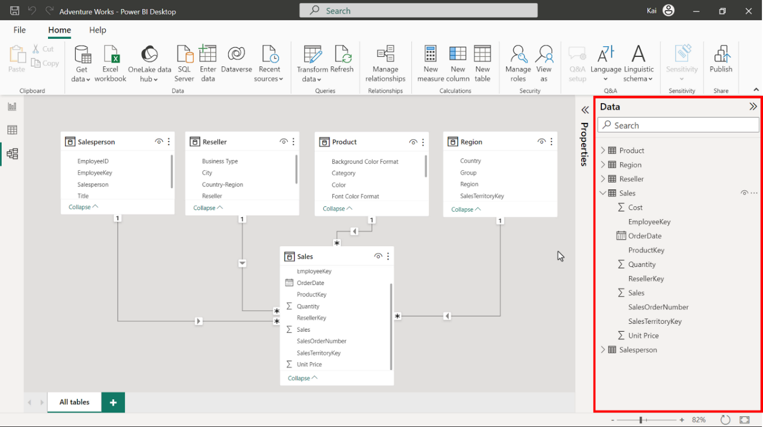

También puede expandir o contraer el panel de datos seleccionando la flecha doble.

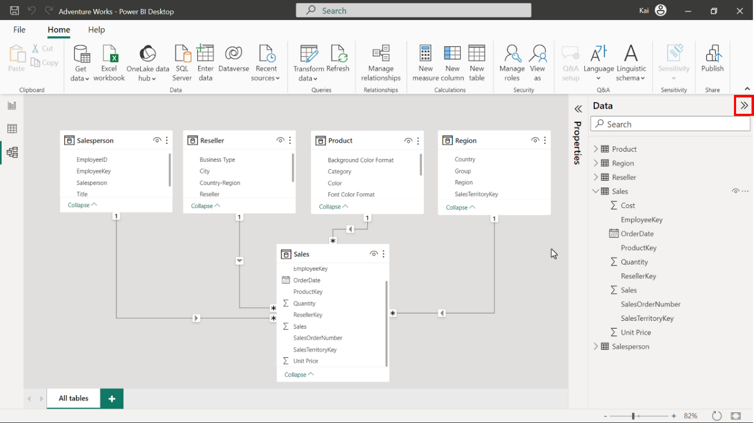

**Panel Propiedades**

Puede utilizar el panel **Propiedades** para editar y configurar las propiedades de las tablas y columnas de su modelo de datos. El panel tiene dos conjuntos de propiedades: **General** y **Avanzado**. Puede utilizar estas propiedades para cambiar el nombre de sus tablas y columnas, añadir descripciones y configurar otras propiedades de tablas y columnas.

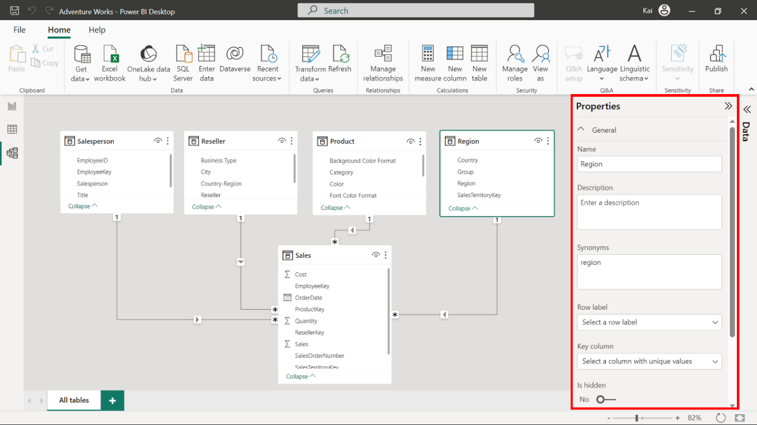

**Cinta Inicio**

La **cinta** Inicio de la **vista Modelo** ofrece una serie de funciones para dar forma y estructurar sus datos antes de prepararlos para informes y visualizaciones. A continuación, encontrará una lista de los distintos grupos de funciones disponibles en la cinta **Inicio**.

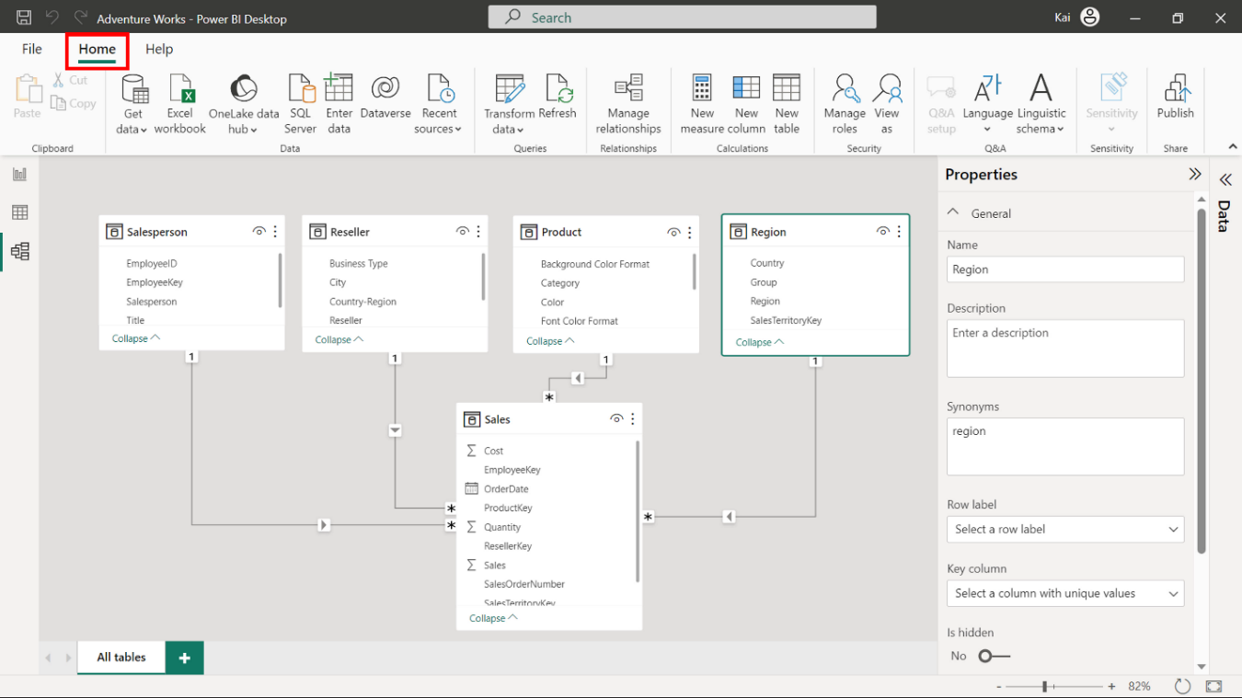

**Función:** Datos

**Explicación:** El **grupo** Datos de **la** pestaña Inicio es como la **vista Informe** y la **vista Datos**. Ofrece opciones de conectividad de datos para Power BI.

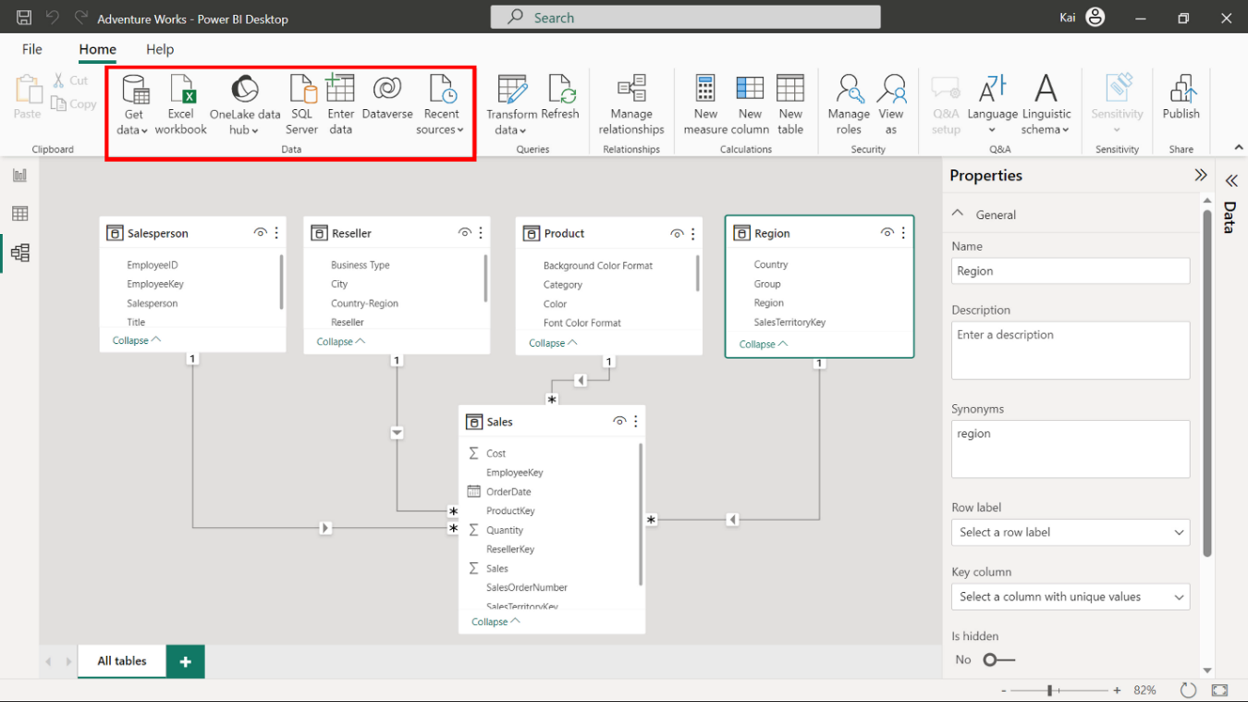

**Función:** Consultas

**Explicación:** Esta sección contiene dos elementos:

* **Transformar datos** le redirige al editor de Power Query, donde puede realizar las transformaciones necesarias en sus datos.
* **Actualizar** se utiliza para actualizar los datos. Esto es útil para cuando se modifica un conjunto de datos.

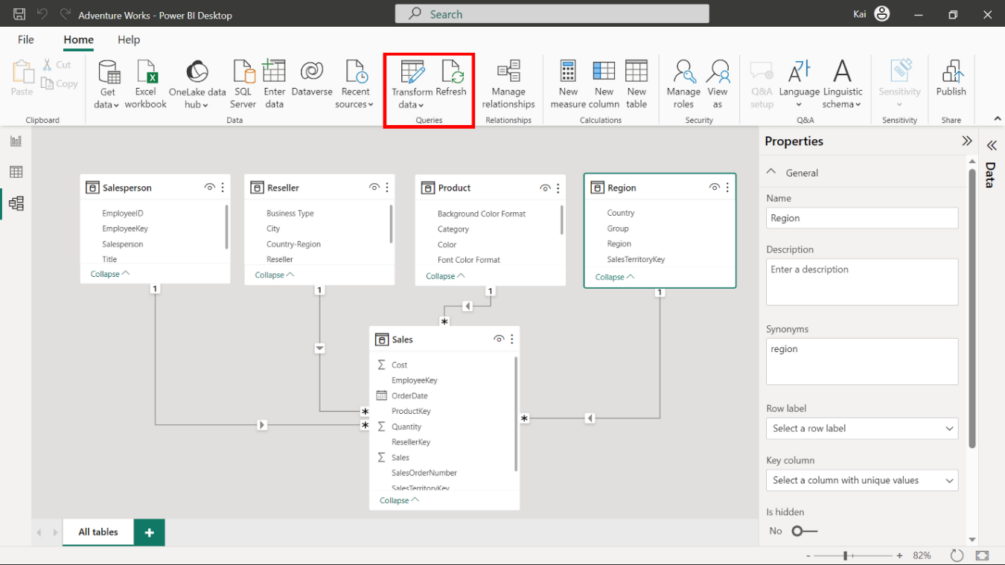

**Función:** Gestionar relaciones

**Explicación:** Este es el único elemento del grupo de relaciones que puede utilizar para establecer nuevas relaciones entre las tablas de datos y editar las relaciones existentes.

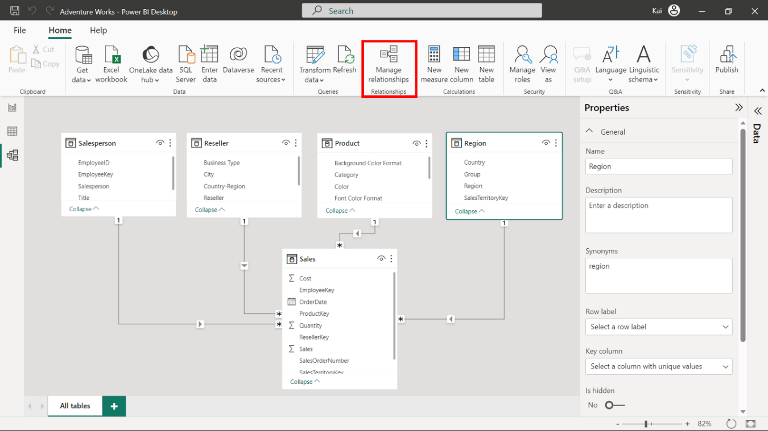

**Característica:** Cálculos

**Explicación:** Puede utilizar este grupo para añadir nuevos cálculos personalizados a su modelo de datos, como la creación de nuevas tablas, columnas y medidas. Estos cálculos se crean utilizando un lenguaje de Power BI llamado Expresiones de análisis de datos (DAX). Estos cálculos le permiten mejorar sus capacidades analíticas de datos y descubrir la información oculta en sus datos.

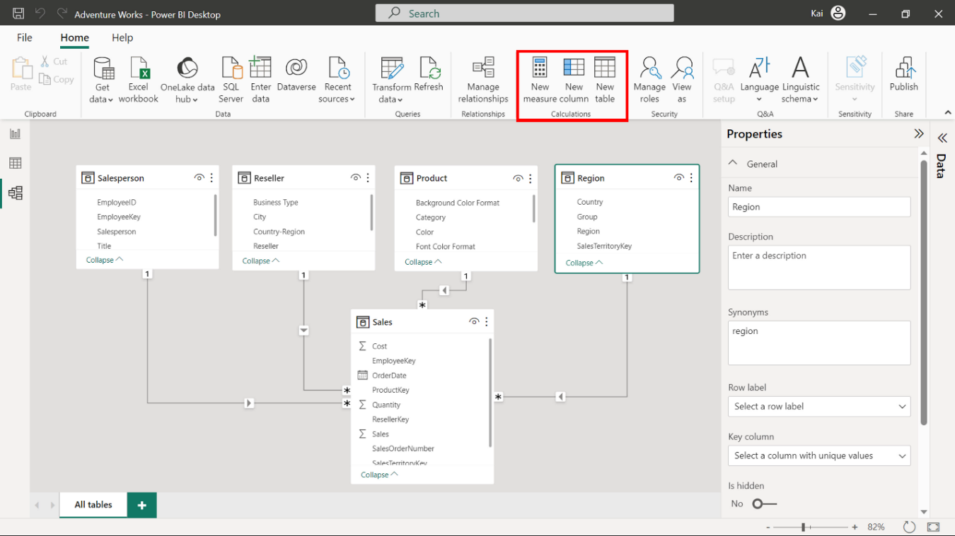

**Característica:** Seguridad

**Explicación:** Puede utilizar esta característica para definir roles y reglas dentro del escritorio de Power BI para restringir el acceso a los datos a determinados usuarios. Esto le proporciona una mayor seguridad para sus datos.

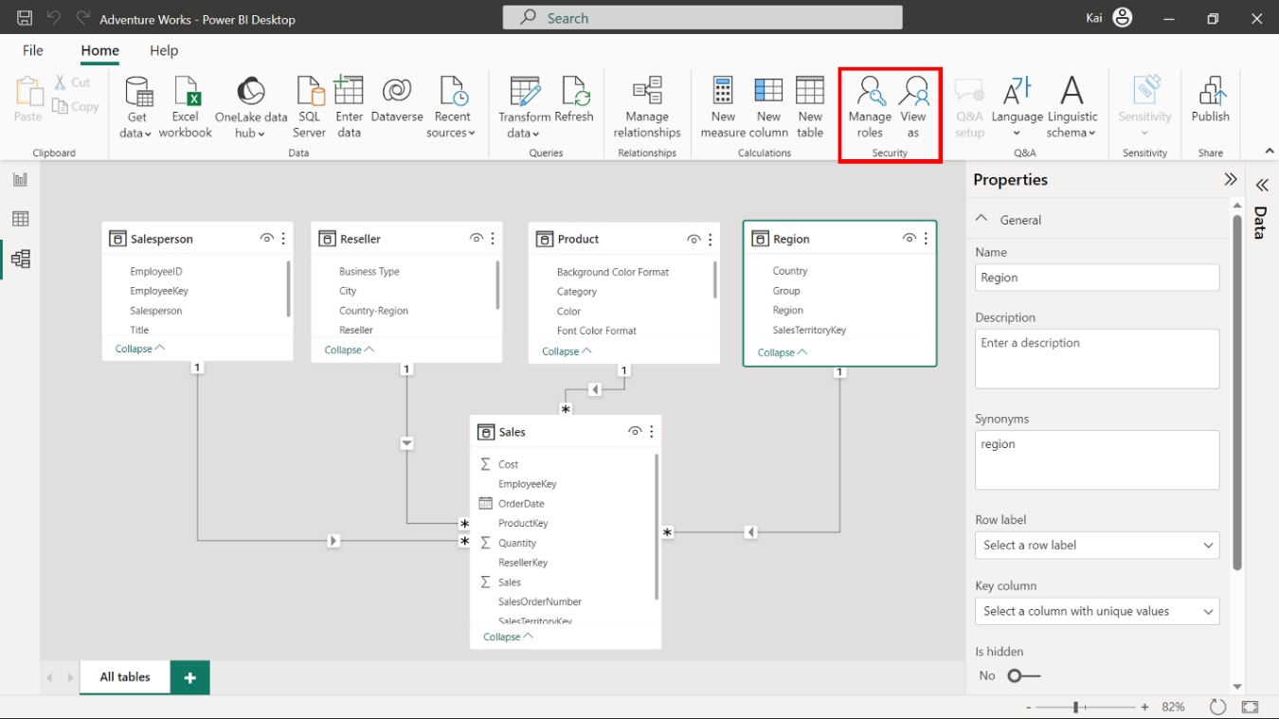

**Característica:** PREGUNTAS Y RESPUESTAS

**Explicación:** Q&A (Question and Answer) es una potente herramienta de consulta y visualización en lenguaje natural que puede utilizar para interactuar con los datos de forma más intuitiva.

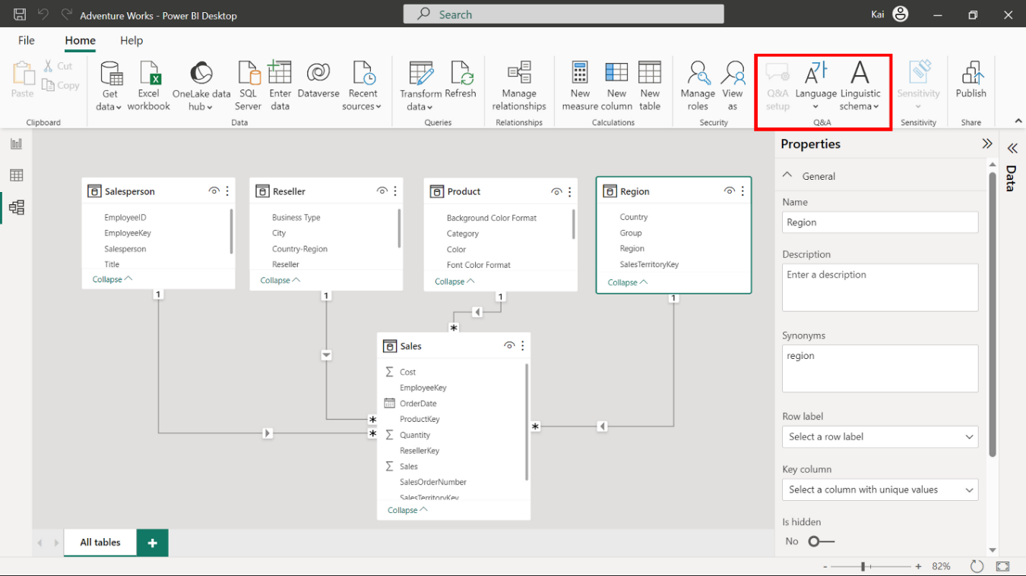

**Función:** Compartir

**Explicación:** Puede utilizar este elemento para compartir su informe con otros usuarios de su equipo para una colaboración eficaz.

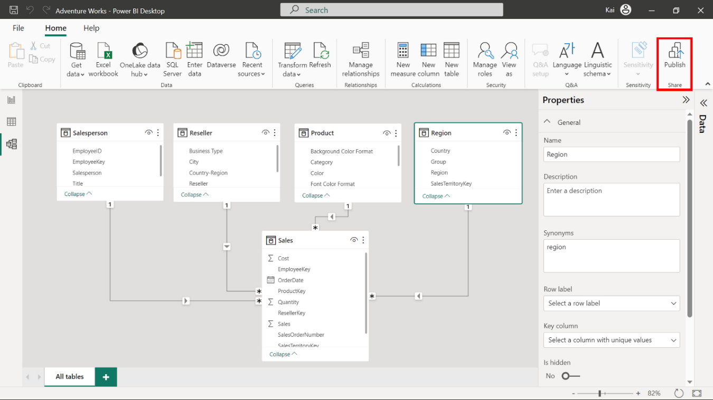

**Conclusión**

Familiarícese con la interfaz de usuario **de la vista Modelo** y sus diversos componentes en Power BI. Esto le beneficiará cuando comience a explorar los conceptos avanzados en modelado de datos, diseño de esquemas y DAX durante su viaje en Power BI.